第5章 光的干涉、衍射和偏振 第3节 光的衍射
光会不会像水波一样在遇到障碍物后出现衍射现象呢？本节我们将通过实验来认识光的衍射现象。

1．衍射现象
如图 5-15 所示，用一束激光照射大小不一的小孔，观察光屏上出现的现象。实验表明，当圆孔足够小时，可观察到屏上出现了明暗相间的圆环，说明光已传播到原来应是阴影的地方。这些现象用光的直线传播无法解释，这种光绕过障碍物偏离直线传播的现象称为光的衍射（diff raction of light）。
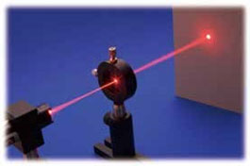
图 5-15 圆孔衍射
产生衍射现象时，来自小孔不同位置的光在屏上相遇叠加，有的相互加强，有的相互减弱，形成明暗相间的衍射图样。如果用单缝代替圆孔（图 5-16），当缝较宽时，光沿着直线方向通过狭缝，在屏上形成一条与单缝相似的亮条纹；单缝宽度逐渐减小时，亮条纹的宽度反而增大了，这表明光没有沿直线传播，它绕过了缝的边缘，传播到比单缝更宽的地方。
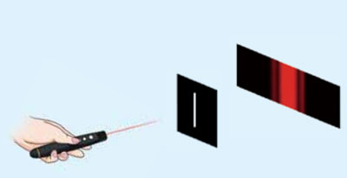
图 5-16 单缝衍射
图 5-17 是用单缝产生的衍射图样，其中图 5-17（a）是红光通过单缝时产生的衍射图样，图 5-17（b）是白光通过单缝时产生的衍射图样。
红光 单缝宽 0.4 mm
（a）
（b）
图 5-17 单缝衍射图样
红光 单缝宽 0.8 mm
与机械波的衍射相似，光的明显衍射也是有条件的。只有当障碍物或孔的尺寸接近光的波长时，衍射才是明显的。可见光的波长范围通常是 4.0×10⁻⁷ ～ 7.6×10⁻⁷ m，而光所遇到的一般物体的线度都比它的波长大得多，所以在日常生活中很难看到光的衍射现象。只有在光照射到像小孔、狭缝、针尖这样细小的器件上时，我们才可能观察到衍射现象以及它所产生的衍射图样。

迷你实验室
刀片边缘的衍射
如图 5-18 所示，让一束光通过剃须刀片，仔细观察，剃须刀片边缘有条纹出现，这就是光在刀片边缘处产生的衍射现象。经研究发现，不仅小孔、狭缝能使光产生衍射，不同形状的各种障碍物都可能使光产生衍射，并在边缘呈现明暗相间的衍射图样，从而使其影像的轮廓变得模糊不清。
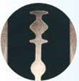
图 5-18 刀片边缘的衍射现象

科学书屋
泊松亮斑
1818 年，法国科学院为鼓励对衍射问题的研究，悬赏征集这方面的论文。当时年轻的物理学家菲涅耳按照波动说深入研究了光的衍射，在论文中提出了解决衍射问题的数学方法。作为评委之一的法国科学家泊松，按照菲涅耳的理论计算了光在圆盘后的影像问题。他发现，如果该理论成立，那么在一定条件下，影的中心应该出现一个亮斑。泊松认为这是非常荒谬可笑的，并声称驳倒了光的波动说。菲涅耳等人立即对此进行实验，不久，菲涅耳和物理学家阿拉果在实验中观察到了这个亮斑（图 5-19）。这样，泊松的计算反而支持了光的波动说。后人为了纪念这个有意义的事件，把这个亮斑称为泊松亮斑。
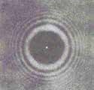
图 5-19 泊松亮斑

2．衍射对分辨本领的影响
光通过足够小的孔时，会因衍射而明显地偏离直线传播方向，并产生衍射图样。这一现象对显微镜、望远镜等精密光学仪器的设计产生了直接影响。由两个相邻的点光源 S₁ 和 S₂ 发出的光，通过小孔后分别在屏上形成两个像 I₁ 和 I₂［图 5-20（a）］，这两个像实际上是光源 S₁ 和 S₂ 的衍射图样。如果换用更小的圆孔，保持 S₁ 和 S₂ 之间的距离和其他条件都不变，则会发现衍射现象更加明显而使屏上两个衍射图样变得更大 ［图 5-20（b）］。当圆孔足够小时，屏上的两个衍射图样会出现部分重叠，使两个光源在屏上所成的像变得难以分辨。当一个圆斑像的中心刚好落在另一个圆斑像的边缘上时，我们称这两个像刚好能被分辨。
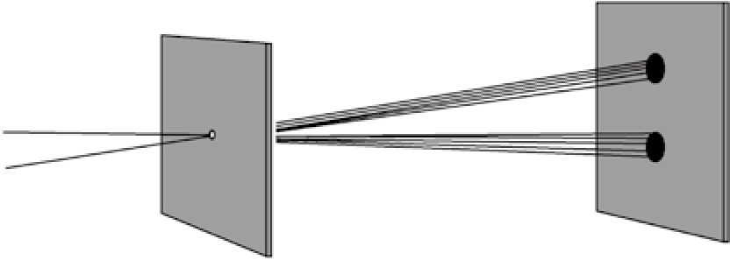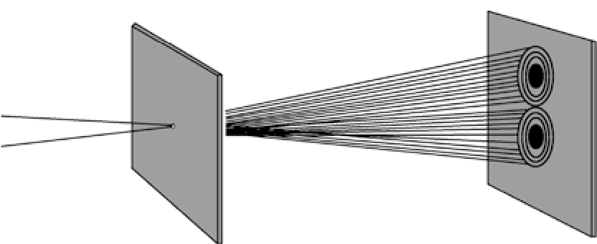
I₂
I₁
阻挡屏
屏
小孔
S₂
S₁
点光源
S₂
S₁
（a）
（b）
图 5-20 点光源 S₁、S₂ 通过小孔成像示意图
I₂
I₁
屏
小孔
阻挡屏
点光源
光学仪器上的透镜相当于一个圆孔。一个光学仪器的分辨本领，就是这个仪器能把彼此靠近的物体的像分离开来的能力。透镜的直径越小，产生的衍射现象越明显，分辨本领就越低。光学仪器是不可以通过增大仪器的放大率来提高它的分辨本领的。增大放大率后，虽然放大了像点之间的距离，但每个像的衍射斑也被放大了。原来不能分辨的物体，放得再大，仍不能被我们的眼睛或照相底片所分辨。

科学书屋
显微镜、望远镜的分辨本领与衍射有关
显微镜（图 5-21）物镜的直径一般都比较小，衍射造成的影响比较明显，使它的分辨本领受到限制。
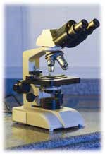
图 5-21 显微镜
提高显微镜的放大倍数只会使东西看起来更大些，但不能使分辨本领提高。如果有两个靠得很近的物体，在显微镜上成的像超过了由衍射现象所决定的分辨极限，即使采用很好的透镜来提高显微镜的放大倍数，也是徒劳无益的。所以，要有效地提高分辨本领，应选用波长更短而不容易发生衍射现象的电子显微镜或离子显微镜。
对于望远镜，因受到衍射现象的影响，不管物镜是透镜还是反射镜，尺寸越大，分辨本领就越好。现代天文台中所用的大口径天文望远镜多数是反射式望远镜，因为反射镜可做得更大，使望远镜的分辨本领更强大（图 5-22）。
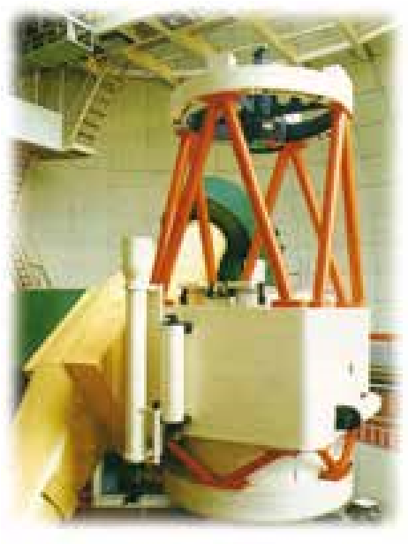
图 5-22 中国科学院国家天文台兴隆观测站 2.16 m 口径反射式天文望远镜

3．衍射光栅
1821 年，德国物理学家夫琅禾费（J. Fraunhofer，1787—1826）利用衍射原理制造了一种光学器件：在两个螺杆上绷上许多平行的细金属线，或者在玻璃片上刻上许多均匀的细槽。因为它有类似栅栏的形状，所以被称为衍射光栅（diffraction grating）。衍射光栅可分为透射光栅和反射光栅。
典型的透射光栅在 1 mm 的玻璃板上刻有数百条细槽，这些细槽互相平行，距离相等，整齐地排列在一起。光栅的每一条狭缝都能在接收屏上的同一位置产生单缝衍射图样。不同狭缝产生的光是相干的，必定产生干涉，形成明暗相间的条纹。所以，在接收屏上得到的光栅衍射图样是单缝衍射和多缝干涉的共同结果。
研究表明，多缝干涉的结果使光栅衍射的亮条纹的宽度比单缝衍射时窄得多。这样，我们就可在几乎黑暗的背景上看到一系列又细又亮的条纹。光栅的这一特点，使它成为科学实验和技术应用中一种常用的重要光学器件。
复色光经光栅衍射后会彼此分开，如白光经过光栅后能被分解并形成彩色条纹。由此，光栅作为分光器件，常被用于单色仪和光谱仪中。利用这一现象，人们通过光栅拍摄灯光时，会得到一种奇妙的效果（图 5-23）。另外，孔雀细密的羽毛就像有规律地排列在一起的反射光栅（图 5-24），使多束反射光相互干涉，也可形成闪烁绚丽的色彩。
图 5-23 通过光栅拍摄的灯光
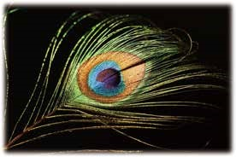
图 5-24 细密羽毛形成光栅

节练习
1．通过两个手指间的狭缝来观察光源，当狭缝宽度逐渐减小时，会观察到什么现象？请试一试，并作出解释。
【参考解答】观察到光源附近出现明暗条纹。解释：当狭缝宽度与光源的波长接近时，发生衍射现象，出现明暗条纹。

2．两人分别站在一堵墙的两侧，彼此看不见却能相互对话，这是为什么？
【参考解答】声波的波长大，遇墙后发生波的衍射，故墙体两侧能听见彼此说话；而光波波长短，遇到墙后不发生衍射，故看不见彼此。

3．光波发生干涉现象时产生干涉图样，发生衍射现象时产生衍射图样。请观察对比双缝干涉图样与单缝衍射图样，看看它们有什么区别。
【参考解答】干涉条纹明暗相间且宽度相同，衍射条纹越靠近图样中心条纹宽度越宽，越靠近两端，条纹宽度越窄。

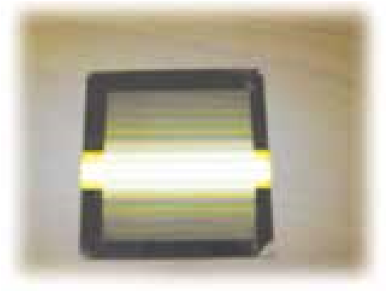
4．如图所示，让太阳光通过窗上的小孔射进漆黑的室内，并落在光滑的反射面（如玻璃、瓷碗、镀铬器件或涂有油漆的门窗等）上。这时，你眯着眼并迎着反射方向看去，不但能看到反射面上的白点（太阳虚像），同时还能看到在它的两旁出现一排对称的彩带。眼缝越细，这种现象越显著。请分析原因。
【参考解答】人看到的反射面上的白点是太阳通过小孔在进入暗室内成像又被反射面反射回来，形成的太阳的虚像；人眯着眼，睫毛交叉成一系列的缝或障碍物形成光栅，光通过光栅衍射就形成了对称的彩带，眼缝越细，衍射现象越明显，彩带越清晰。

请提问

